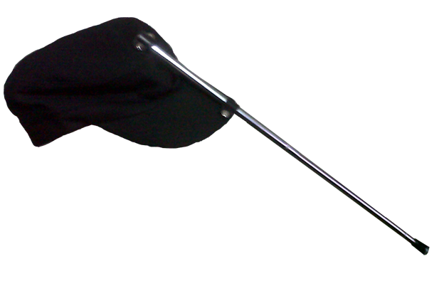
Gorra + Extensión Licornio.

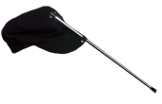
Gorra + Extensión Licornio.
Breve descripción | Extensión que permite al usuario que lleve esta gorra usar la extensión con diferentes puntas, una engoma para el teclado del computador, pasar de páginas en un libro, cambiar de canal en un control remoto, realizar pulsaciones. También, como se ve en la imagen podemos poner un pincel para pintar o un lápiz para escribir.
Para quién se hizo y con qué objeto | Se realizó para usuarios con cuadriplejia y similares que puedan mover bien la cabeza para mejorar la calidad de vida, permitir pintar, escribir, usar el computador. Además, como la varilla es retráctil, es más cómodo el transporte.
Materiales y modo de funcionamiento | - gorra,  - varilla de paraguas,  - terminales en goma
Proceso de elaboración | - se desarma un paraguas hasta dejar solo la varilla,  - se pega a la gorra un lado y  - al otro se le adaptan diferentes puntas según lo que se desee usar.
Autores y datos de contacto | Apellidos: Betancur Posada  Nombre: Felipe  Dirección: Carrera 41 aa Numero 18 sur 07  Código Postal : 00000  Ciudad: Medellín  País: Colombia  Teléfono: 057-4-3527576  Correo electrónico : contacto@todospodemosayudar.com

Galería de imágenes

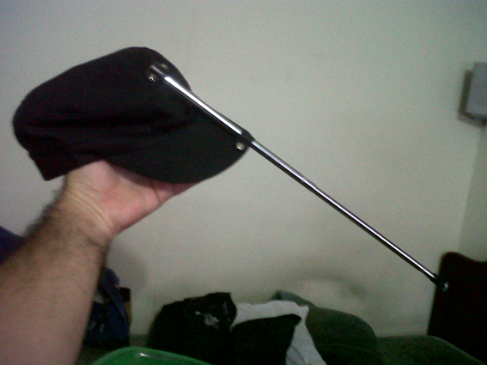
Vista de la gorra con licornio.

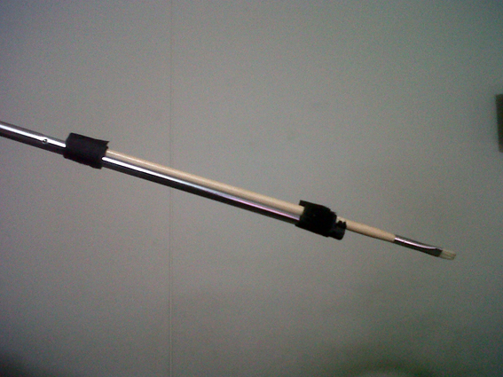
Vista de la gorra con licornio a la que se ha colocado un pincel.

